**专题三：近代中国的民主革命（必修一）**

**一．考试说明考点要求**

1、了解太平天国运动的主要史实，认识太平天国运动的作用。

2、简述辛亥革命的主要过程，认识辛亥革命的历史功绩。。

3、概述五四运动的原因、经过，认识其历史作用；知道中共“一大”、“二大”内容，

认识中共成立对中国社会变革的影响。

4、知道国民革命、“农村包围城市”道路的开辟、红军长征、解放战争等新民主主义

革命的主要史实，认识新民主主义革命胜利的伟大意义。

**二．基础知识梳理**

一、了解（识记）太平天国运动的主要过程，认识(理解)太平天国运动的作用。

1．太平天国兴起和发展

洪秀全将西方基督教与中国的民间宗教相结合创立了“拜上帝会”组织。

1851年初，（广西）金田起义，标志着太平天国运动的兴起。

1853年，定都天京，标志着太平天国正式建立了与清王朝对峙的政权。

定都天京后，太平天国进行了北伐、西征和天京突围三次战役。太平天国进入军事上的全盛时期。颁布《天朝田亩制度》----革命纲领（“有田同耕，有饭同食，有衣同穿，有钱同使，无处不均匀，无人不饱暖”的理想原则。）绝对平均主义分配原则

“天京事变” 天京事变成为太平天国由鼎盛走向衰落的转折点。

洪仁玕提出了具有资本主义色彩的施政方案《资政新篇》（体现时代潮流，第一个在中国发展资本主义的方案）。

太平天国的失败 ：1864年，天京陷落。

2．太平天国的意义和教训

（1） 意义：太平天国运动是一场农民阶级反封建反侵略的战争，沉重打击了清王朝的封建统治，狠狠打击了外国侵略者。

（2） 教训：太平天国运动的失败，说明农民阶级作为小生产的代表，缺乏科学理论武器的指导，承担不起领导中国民主革命的重任。但是他们是近代民主革命的主力军。

二 、简述（识记）辛亥革命的主要过程，认识（理解）辛亥革命的历史功绩。

（一）过程：

1．同盟会：性质，第一个全国性资产阶级革命政党；成立：1905年在东京成立。宗旨：“驱除鞑虏，恢复中华，创立民国，平均地权”“驱除鞑虏，恢复中华”即民族主义，指推翻帝国主义的走狗——清政府的反动统治。“创立民国”即民权主义，这是三民主义的核心内容，指推翻君主专制统治，建立资产阶级共和国。“平均地权”即民生主义，主张进行社会革命。

2．武昌起义

1911年10月10日，起义爆发。成立湖北军政府，推举黎元洪为都督，改国号为中华民国。  
 3．中华民国的建立

1912年1月1日，孙中山在南京就职，宣告中华民国成立（民国纪元）。

4．颁布《临时约法》（中国民主政治的里程碑）

①目的：直接目的限制袁世凯的权力（20170131）维护共和制，防止独裁，确保中国走上民主政治的道路。

②内容：A规定主权属国民全体、民族平等、国民享有自由和权力。B确立行政、立法、司法三权分立的政治体制和责任内阁制。

③性质：是中国第一部资产阶级宪法。

④意义：从法律上宣告了君主专制制度的灭亡和民主共和政体的确立。

（二）辛亥革命的历史功绩

1.性质：辛亥革命是近代中国第一次完全意义上的反帝反封建的资产阶级民主革命。

2.辛亥革命推翻了清朝的封建统治，结束了两千多年的君主专制政体（最大功绩），沉重打击了封建主义和帝国主义在中国的统治。

3.辛亥革命建立了资产阶级共和国，使人民获得了一些民主和自由的权利，提高了人民参政议政的意识，民主共和观念深入人心。

**三、概述（理解）五四运动的原因、经过，认识（理解）其历史作用；知道（识记）中共“一大”、“二大”内容，认识（理解）中共成立对中国社会变革的影响。知道（识记）国民革命、“农村包围城市”道路的开辟、红军长征、解放战争等新民主主义革命的主要史实，认识（理解）新民主主义革命胜利的伟大意义。**

（一）五四运动（1919年）（五四精神：爱国）

原因：根本原因：阶级矛盾尖锐 导火线（直接原因）：巴黎和会上中国外交的失败。

经过：五四运动可以分为两个阶段：第一阶段：学生运动，口号-外争国权，内惩国贼；运动中心-北京；第二阶段：运动的主力-工人阶级；运动的中心-上海

意义：是一次不妥协地反帝反封建的革命运动，促进了马克思主义的传播，为中国共产党的诞生奠定了思想基础，标志着中国新民主主义革命（无产阶级领导）的开端。

（二）中国共产党的诞生

1.标志：中共一大的召开。1921年7月23日在上海召开。

2.中共二大的召开（1922年）——中心内容：制定民主革命纲领。

最低纲领就是民主革命的纲领，打倒军阀，推翻国际帝国主义的压迫，统一中国为真正的民主共和国。这是中国近代以来第一个彻底的反帝反封建的民主革命纲领。为革命指明了方向。

*中共的成立对中国社会变革的影响：

中共成立后，按照马克思主义理论，把中国革命引向了社会主义方向，开辟了中国革命的新时期。（中国革命面貌焕然一新）

（三）国民革命（1924年初国民党一大召开——1927年七一五反革命政变）

国民党一大的召开（1924年）

影响：标志着国共合作的实现和革命统一战线的正式建立，国民革命运动由此兴起。

（四）“农村包围城市”道路的开辟

1.南昌起义（建军节由来）

（1）时间、地点：1927年8月1，南昌（军旗升起的地方）。

（2）影响：南昌起义打响了武装反抗国民党的第一枪。

2.秋收起义与井冈山革命根据地的开辟

（1）秋收起义时间、人物：1927年秋，毛泽东

（2）秋收起义影响：秋收起义后，毛泽东率工农革命军来到井冈山，创建了第一块农村革命根据地。

（3）井冈山革命根据地开辟的意义：点燃了“工农武装割据”的星星之火，到1930年夏，全国已建立起十几块农村革命根据地。

（4）理论总结：三篇文章《星星之火，可以燎原》《中国的红色政权为什么能够存在》《井冈山的斗争》形成工农武装割据思想。

（五）红军长征

时间：1934.10―1936.10甘肃会宁会师长征胜利标志（20170105）

1935年1月，遵义会议：事实上确立了以毛泽东为核心的党中央的正确领导。意义：是中共从幼稚走向成熟的标志。

（六）中国新民主主义革命的伟大胜利

1.人民解放战争

（1）战争三阶段：战略防御、战略反攻（1947年6刘邓大军跃进大别山，揭开反攻序幕）、战略决战（1948年底至1949初三大战役:辽沈、淮海、平津，歼灭国民党主力）

（2）夺取最后胜利：1949年4渡江作战，解放南京，向全国进军。

2.新中国的成立：筹备（1949年9中国人民政治协商会议），制定《共同纲领》（临时宪法，新中国施政纲领）；开国大典（1949年10月1日）

3.新民主主义革命的胜利历史意义

中国人民从此站立起来，成为国家的主人；结束了中国半殖民地半封建社会的历史，从根本上改变了中国社会的发展方向；极大地改变了世界政治力量的对比，推动了世界被压迫民族和人民争取解放的斗争，极大地增强了世界和平的力量。

**三．会考真题**

1.170603．“天兵来杀妖，全为穷乡亲。打下南京城，就把田地分。”这首歌谣反映的历史事件是

A．太平天国运动 B．义和团运动 C．国民大革命 D．土地革命

2.080603. 19世纪中期，列强侵略激化了中国的社会矛盾，一场轰轰烈烈的农民运动在中国南方兴起。这场运动是

A．太平天国运动　　B．洋务运动 C．维新变法运动　　　D．义和团运动

3.140103．某文献记载：“凡天下田，天下人同耕……有田同耕，有饭同食，有衣同穿，有钱同使，无处不均匀，无人不饱暖。”该文献是

A．《天朝田亩制度》 B．《资政新篇》 C．《中华民国临时约法》 D．《中华人民共和国宪法》

4.080103.1853年，太平天国制定的以解决土地问题为中心的革命纲领是

A．《四洲志》 B．《天朝田亩制度》 C．《天演论》 D．《孔子改制考》

5.160604．中国近代第一个带有资本主义色彩的社会改革方案是

A．《天朝田亩制度》 B.《资政新篇》 C．《中华民国临时约法》 D．《共同纲领》

6.160103．太平天国运动中，与世界资本主义发展潮流相符的事件是

A．定都天京 B．提出《资政新篇》 C．颁布《天朝国亩制度》 D．进行北伐和西征

7.100604．太平天国的下列举措中．最能体现时代发展潮流的是

A.建立政权与清廷对峙 B.颁布《天朝田亩制度》 C.发动北伐和西征 D.颁行《资政新篇》

8.090104.“天父杀天兄，江山打不通，打起包裹回家转，依旧做长工。”歌谣所反映的历史事件成为太平天国由盛转衰的转折点。这一事件是

A.金田起义 B.天京事变 C.北伐失败 D.天京陷落

9.150103．从“1856年”、“杨秀清”、“韦昌辉”、“由盛转衰”等历史信息中，你能够联想到的历史事件是

A．金田起义 B．定都天京 C．天京事变 D．天京陷落

10.150604．有人把太平天国运动的发展历程分为：宗教构梦、战争追梦、政策筑梦、内乱毁梦”四个篇章。其中的“内乱毁梦”是指

A．北伐失败 B.清军镇压 C.英、法军队进攻 D.天京事变

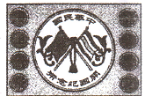11.140104．图2是火花(火柴商标画“中华民国”)。该火花纪念的历史事件是

A．义和团运动

B．辛亥革命

C．北伐战争

D．长征胜利

12.130604．“清朝末年，资产阶级组建了政党，提出了较为完整的资产阶级革命纲领，发动了辛亥革命。”材料中的“政党”是指

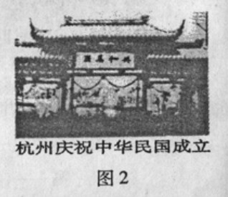A．兴中会 B．共进会 C．文学社 D.同盟会

13.100104．图2 的庆祝（中华民国成立）活动最早应该出现于

A．1912 年

B．1919 年

C．1931 年

D．1949 年

14.170604．了解历史事件需要知道事件的各个要素。据图2判断，它记录的历史事件直是

时间：1905年

地点：日本东京

人物：孙中山

纲领：驱除鞑虏，恢复中华，创立民国平均地权

A．兴中会成立 B．中国同盟会成立

C．湖北军政府成立 D．南京临时政府成立

15.160104．右表是某校学生排练的一部历史课本剧的演出顺序。据此推断，该剧的名称应是

|  |
| --- |
| 演出顺序 |
| 第一幕：同盟会成立 |
| 第二幕：黄花岗起义 |
| 第三幕：武昌起义 |
| 第四幕：中华民国建立 |

A．义和团运动 B．辛亥革命 C．五四运动 D．国民革命运动

时间：1911年10月

地点：湖北

人物：熊秉坤 金兆龙

结果：成立湖北军政府

16.150104．了解历史事件需要知道事件的各个要素。据图l判断，

它记录的历史事件是

A．义和团运动 B．辛亥革命 C．五四运动 D．国民革命运动

17.150605.与图l反映的历史事件直接相关的是 图1

A.兴中会成立

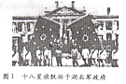 B．同盟会成立

C．黄花岗起义

D．武昌起义

18.090605.法律是人类文明的重要成果之一。近代中国的第一部资产阶级宪法是

A.《资政新篇》

B．《共同纲领》

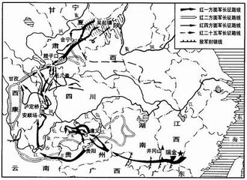C．《中华民国临时约法》

D．《中华人民共和国宪法》

19.130605．与图l相关的历史事件是

A．北伐战争

B．红军长征

C．抗日战争

D．解放战争 图l

20.1401064．对图2年代尺解读最全面、最准确的是



A．北伐战争时期 B．抗日战争时期

C．人民解放战争时期 D. 新民主主义革命时期

21.130105.俗话说，历史一条线，地理一张图，掌握历史的时序性是学好历史的基础。从五四运动到新中国成立是中国新民主主义革命时期， 它经历了

A．30年 B．40年 C．79年 D．109年

22.100105．1919年五四运动标志着

A．中国近代史的开端导 B．中国旧民主主义革命的开端

C．半殖民地半封建社会的开端 D．中国新民主主义革命的开端

23.090605.“……学子激扬焚佞府，群团奋起激街巷。众工人，上阵露锋芒，春雷响。……气轩昂，誓与列强争抗。抖擞中华民众志，挫败掠者千夫莽。”这首诗词反映的历史事件是

A．戊戌变法　　　B．义和团运动　　C．辛亥革命　D．五四运动

24.080605.1919年，巴黎和会上欧美列强出卖中国权益，激起了中国人民的极大愤慨，这直接导致了

A．五四运动的爆发　　　　　　B．中国共产党的成立

C．国民革命运动的兴起　　　　D．《八一宣言》的发表

25.170605．“日出东方”“星火燎原”“力挽狂澜”“灯塔指引”“进京赶考”这五个关键词高度概括了中国共产党在新民主主义革命时期的不朽功绩。其中与“日出东方”相对应的历史事件是

A．中国共产党成立 B．井冈山革命根据地开辟

C．遵义会议召开 D．中共七届二中全会召开

26.120104.看到“1921”、“上海”、“嘉兴南湖”这些关键词，你能联想到的历史事件是

A五四运动 B国民革命运动 C抗日战争 D中国共产党成立

27.090105 “四十年前会上逢，南湖泛舟语从容”。这是董必武同志1961年写的怀念战友的诗句。诗中的“会”指的是

A.中共一大 B.中共二大 C ．中共三大 D.中共七大

28.100104．这里是军旗升起的地方，这里是打响武装反抗国民党反动派第一枪的地方。“这里”是指

A．南昌 B．广州 C．上海 D．福州

29.080104．8月1日被定为中国人民解放军建军节，与此相关的事件是

A．武昌起义 B。五四运动 C．北伐战争D．南昌起义

30.110104．20l0年的暑期，小辉同学参加了“红色之旅”，旅行团一行从江西瑞金起程，途经贵州遵义等地，最终到达陕北。与这一线路相关的历史事件是

A．百团大战 B．渡江战役 C．红军长征 D．淮海战役

31.150606．图2是某同学自制的关于”中国共产党奋斗历程”的历史年代尺。其中②处应该填写的内容是

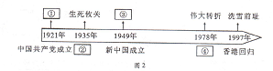 A．开天辞地 B|当家作主 C.遵义会议 D.十一届三中全会

32.160605．“万里长征路不平，‘左’倾错误总横行。遵城举会端航向，确立毛公统率兵。”诗中的“兵”指的是

A．红军 B.八路军 C.新四军 D．解放军

33.100605（150105）．“万里长征路不平，左倾错误总横行。遵城举会端航向，确立毛公统率兵。”诗中的“会”是指

A 中共一大 B中共二大 C．遵义会义 D中共七大

34.090606.如果我们上网搜索图2的历史信息，应键入的“关键词是

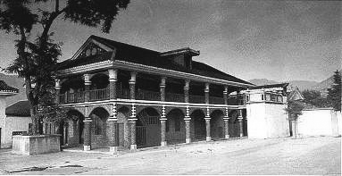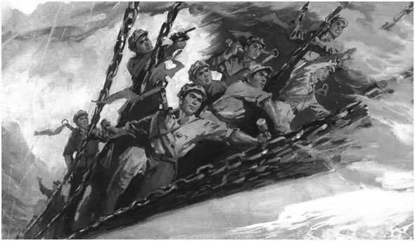

遵义会议旧址　　　 飞夺泸定桥　　　　　　　　过草地

A．国民革命　　　B．红军长征　　　C．战略大决战　　D．渡江战役

35.170105.2016年是红军长征胜利80周年。红军一、二、四方面军胜利会师的地点是

A.瑞金 B. 遵义 C.会宁 D.吴起镇

36.160606．全面抗战爆发后，国民政府组织多次会战。其中取得台儿庄大捷的是

A．淞沪会战 B．太原会战 C．武汉会战 D．徐州会战

37.2010066.三大战役后，为推翻国民党政权，人民解放军发动了渡江战役。渡江战役的江是指

A.乌江 B.长江 C.湘江 D.闽江

38.130631.中国近代史是一部中国人民遭受侵略、奴役的屈辱史，也是一部中国人民反抗侵略、追求民主的抗争史。阅读材料，回答问题。

材料二 近代中国民主革命的基本任务是反对帝国主义和封建主义，建立独立、民主和富强的新中国。为完成这个任务，农民阶级、资产阶级和无产阶级前赶后继，谱写了一曲曲壮烈的诗篇。1921年中国共产党成立后，领导中国人民推翻了三座大山，取得了新民主主义革命的伟大胜利。

一摘编自人民版高中历史教材必修I

(1)请将材料一中的空缺内容补充完整。①

（2分） （1分）

(2)在旧民主主义革命时期，农民阶级和资产阶级分别领导了哪些政治运动？（2分）指出其共同结果。（1分）

39.090631.2009年是中华人民共和国60华诞，高中学生开展了以“毛泽东与新中国诞生”为主题的研究性学习活动。

小组一　围绕“星星之火，可以燎原”提出问题：

（1）1927年10月，毛泽东率领部队创建的第一块农村革命根据地是什么？（1分）由此开辟了怎样的中国革命道路？（1分）

（2）经过查找资料，有人认为选择这条道路是取决于中国半殖民地半封建社会性质；也有人认为取决于农村中敌人力量薄弱，农民占大多数。你认为哪种观点最准确？（1分）

小组二　围绕“革命实践需要科学理论的指导”展开调查：

（3）毛泽东思想在哪次会议上被确定为党的指导思想？（2分）

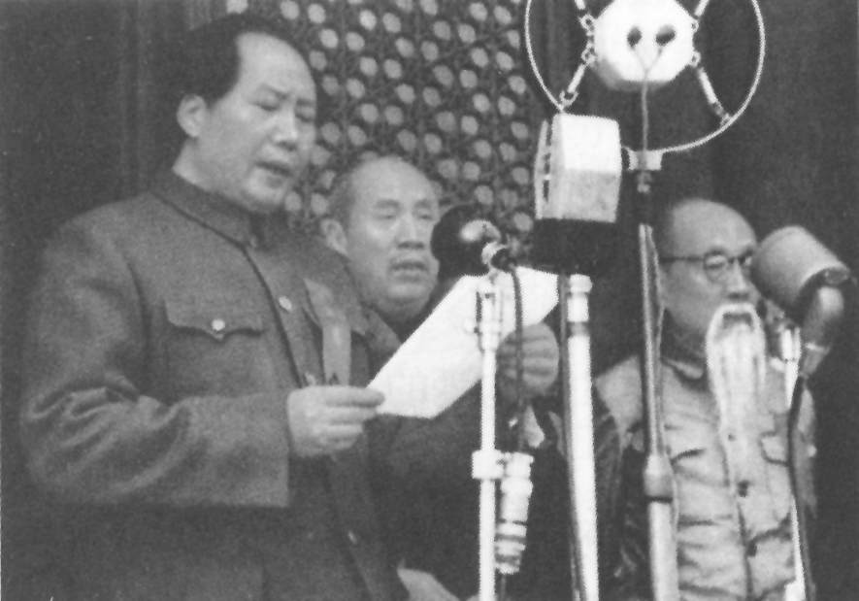小组三　围绕“伟人在历史进程中的作用”进行论证：

有人说，毛泽东的最大功绩在于领导中国人民取得了新民主主义革命的胜利，最大愿望在于使中华民族实现伟大的复兴，最大贡献在于马克思主义的中国化。

（4）根据以上图文材料，概括毛泽东在新民主主义革命时期的主要贡献。（3分）

40.080631.宪法是一个国家的根本大法，是推动民主与法制建设最重要的保障。阅读材料，回答问题。

材料一　中华民国之主权，属于国民全体。

中华民国以参议院、临时大总统、国务员、法院行使其统治权。

中华民国之立法权，以参议院行之。

临时大总统代表临时政府，总揽政务，公布法律。

国务员于临时大总统提出法律案、公布法律，及发布命令时，须副署之。

法院以临时大总统及司法总长分别任命之法官组织之。

——《中华民国临时约法》

(1)根据材料一，《中华民国临时约法》的性质是什么？它对国家的立法权、行政权和司法权的归属作了怎样的规定？（4分）

41.20130131．从专制到民主、从人治到法治是人类社会一个漫长而艰难的历史进程。

阅读材料，回答问题。

材料二 《中华民国临时约法》规定：“中华民国之主权属于国民全体”；“中华民国人民一律平等”；“中华民国以参议院、临时大总统、国务员、法院行使其统治权……”

(2)据材料二、三，结合所学知识分别指出两部宪法的性质是什么?(2分)

42.140631．近代史上，农民阶级、资产阶级级和无产阶级前仆后继，谱写了一系列反帝反封建的壮烈诗篇。阅读材料，回答问题。

材料一 凡分田，照人口，不论男妇，算其家人口多寡，人多则分多，人寡划分寡……凡天下田，天下人同耕，此处不足，则迁被处，彼处不足，则迁此处……

——《天朝田亩制度》

材料二 1912年1月1日，孙中山在南京正式就职，宣告中华民国临时政府成立。……废除工商业各项限制；鼓励华侨投资，……2月12日清帝退位，……3月11日颁布具有资产阶级共和国宪法性质的《中华民国临时约法》……

——陈旭麓主鳊《中国近代史词典》

材料三 (一)消除内乱，打倒军阀，建设国内和平；

(二)推翻国际帝国主义的压迫，达到中华民族的完全独立……

——中共“二大’’通过的党纲

(1)指出材料一的土地分配原则。(1分)《天朝田亩制度》是哪一场运动的革命纲领?(1分)

(2)根据材料二，概括辛亥革命的历史功绩。（4分）

(3)根据材料三并结合所学知识，概述中共“二大”的历史作用。

43.120631．为纪念孙中山先生诞辰150周年，某校举办辛亥革命纪念展。观察下列三幅图片，回答问题。

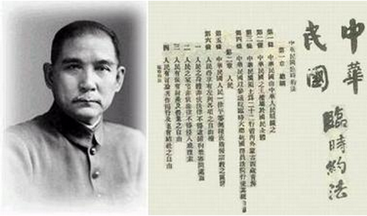

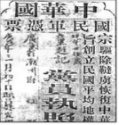

图5同盟会16字纲领 图6十八星条旗飘扬与湖北军政府图7《中华民国临时约法》

（1）图5中的宗旨被孙中山阐释为什么思想?据此指出同盟会的性质。(2分)

（2）图6反映的历史事件是什么?分析图7中法律条文制定的直接目的。(3分)

（3）根据以上图片并结合所学知识，概括辛亥革命的历史功绩。(3分)